فهرست مطالب

مقدمه 1

پیل های سوختی اکسید جامد: یک سیستم چندفیزیکی پیچیده 1

نرم افزار انسیس فلوینت 7

ساختار مجموعه‌ی نرم افزار انسیس فلوئنت 7

Geometry 12

Electrode Potential with Respect to Ground (fc) 13

Electrolyte Potential (fc) 14

Mole Fraction, H2, Streamline (fc) 14

Mole Fraction, H2, Surface (fc) 15

Mole Fraction, O2, Streamline (fc) 15

Mole Fraction, O2, Surface (fc) 16

Mole Fraction, H2O, Streamline (fc) 16

Mole Fraction, N2, Streamline (fc) 17

Mole Fraction, N2, Surface (fc) 17

Velocity (fp) 18

Pressure (fp) 18

Velocity (fp2) 19

Pressure (fp2) 19

Polarization Curve 20

Power vs. Current 20

Electrolyte Current Density 21

Over potentials Comparison 21

# مقدمه

برای بسیاری از کسب‌وکارها، مدل‌سازی عددی و شبیه‌سازی ابزار ارزشمندی در مراحل مختلف گردش کار طراحی، از توسعه محصول تا بهینه‌سازی هستند. برنامه‌ها دامنه این ابزارها را بیشتر می‌کنند و مدل‌های پیچیده چندفیزیکی را در زیر رابط‌های کاربری آسان پنهان می‌کنند. در اینجا تحقیق یک برنامه پشته سلول سوختی اکسید جامد را توسط انسیس فلوینت 2020 و کامسول 6.2 شبیه سازی می نماییم.

# پیل های سوختی اکسید جامد: یک سیستم چندفیزیکی پیچیده

دستگاهی را در نظر بگیرید که می تواند برای خانه شما گرما و برق تولید کند و همچنین موتور الکتریکی ماشین شما را تامین کند. حال به فکر استفاده از چنین وسیله ای برای تولید برق با تلفات اندک و بدون محدودیت بازده کارنو باشید. فکری که باید به ذهن خطور کند یک پیل سوختی است. سلول های سوختی مانند باتری ها دستگاه هایی هستند که انرژی شیمیایی موجود در سوخت را به صورت الکتروشیمیایی به انرژی الکتریکی تبدیل می کنند. اما برخلاف باتری ها که باید دوباره شارژ شوند، پیل های سوختی به طور مداوم با مواد شیمیایی تغذیه می شوند. به طور خاص، پیل‌های سوختی اکسید جامد SOFCs، به عنوان یکی از کارآمدترین و انعطاف‌پذیرترین انواع پیل‌های سوختی شناخته می‌شوند. این به دلیل تلفات جنبشی بسیار کوچک آنها است، علیرغم ترمودینامیک کمتر سودمند در دماهای بالاتر. با این حال، از نقطه نظر مهندسی، این دستگاه ها به دلیل دمای بالای عملیاتی (600 درجه سانتیگراد تا 1000 درجه سانتیگراد) چالش بیشتری دارند.

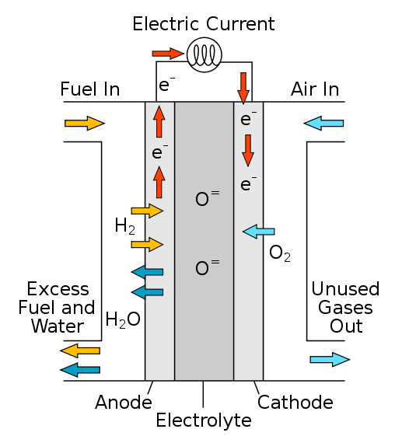

به دلیل این دماهای بالا و پیچیدگی کلی سیستم، اندازه گیری پارامترهای حیاتی مانند دما، ترکیب و چگالی جریان در پشته بسیار دشوار است. با این حال، پرداختن به چنین عناصری در بهینه‌سازی عملکرد دستگاه و شناسایی هرگونه مشکل احتمالی که در شرایط عملیاتی مختلف رخ می‌دهد، اهمیت ویژه‌ای دارد.

این نرم‌افزار همچنین به تفسیر نتایج تجربی کمک می‌کند و کاربران را قادر می‌سازد تا آزمایش‌های بالقوه مخرب را انجام دهند، که در غیر این صورت می‌تواند بسیار گران و درک کامل آن دشوار باشد.

مدل‌سازی یک پشته SOFC مستلزم ترکیب یک هندسه نسبتاً پیچیده با نسبت‌های بزرگ و فیزیک چندگانه در یک مسئله سه‌بعدی است. هر SOFC دارای دو جریان واکنش دهنده است: هوا و سوخت. این دو عنصر می توانند ترکیبات مختلف و پارامترهای مختلفی داشته باشند که شرایط ورودی و محیطی را توصیف می کنند.

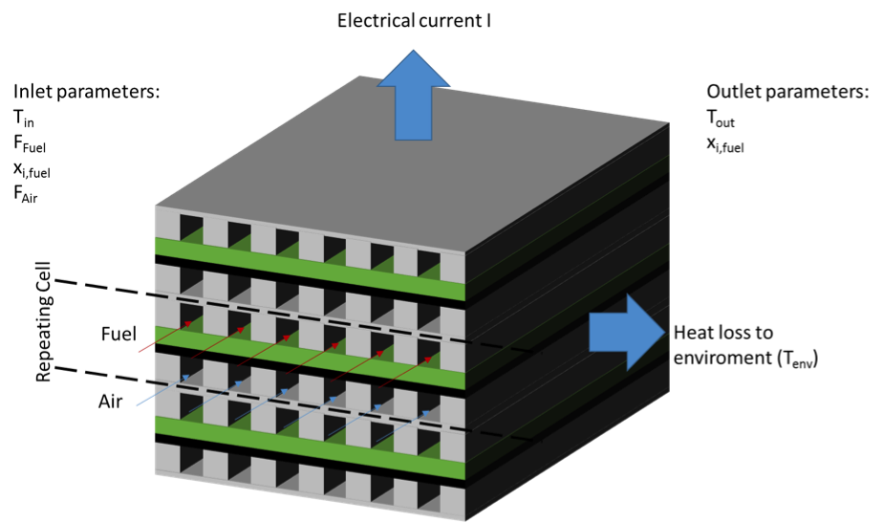

با توجه به فیزیک های متعددی که درگیر هستند، مدل باید حل کند:

شیمی برای طرف هوا و سوخت

جریان برای طرف هوا و سوخت

حمل و نقل گونه ها برای طرف های هوا و سوخت

انتقال حرارت

جریان الکتریکی

طراحی این مدل پیچیده و اصلاح پارامترهای آن نیازمند دانش در مورد فناوری و مدل‌سازی ریاضی است. تخصص ترکیبی مورد نیاز برای اجرای چنین محاسباتی اغلب به حجم کاری سنگین برای توسعه دهندگان مدل تبدیل می شود که باید سهم زیادی از زمان خود را برای اجرای محاسبات اختصاص دهند.

ایجاد یک برنامه شبیه سازی کاربر پسند برای تجزیه و تحلیل پشته SOFC

مانند مدل اولیه ای که در بالا مشخص شد، برنامه ارائه شده در اینجا در Topsoe Fuel Cell، پیشرو در فناوری SOFC توسعه یافته است. هر دو مدل و برنامه مربوطه به عنوان یک ابزار توسعه مهم در سراسر سازمان برای پیشبرد طراحی پشته های SOFC عمل کرده اند.

رابط کاربری UI برنامه دارای چندین برگه است که در سری اسکرین شات های زیر مشخص شده است. برای مثال، در برگه ورودی، کاربرانی که تخصص کمی در شبیه‌سازی ندارند، می‌توانند به راحتی چندین شرایط عملیاتی را برای طراحی SOFC تغییر دهند. در این مورد، چنین شرایطی از دما و جریان گرفته تا جریان و تلفات حرارتی متغیر است - پارامترهایی که می‌توانند بر اساس نیازهای مدل‌سازی خاص به‌روزرسانی شوند.

شاید یک کاربر برنامه از حل کننده و سایر تنظیمات خاص آگاهی داشته باشد. اگر چنین است، در تب Solver & Special Input، این کاربران می‌توانند عناصر مختلف مربوط به حل‌کننده را تغییر دهند، از جمله محدودیت جرم، گونه‌های اکسید شده و گونه‌های مختلف در حل‌کننده سمت سوخت. همچنین گزینه ای برای انجام تنظیمات مربوط به مقاومت منطقه خاص ASR وجود دارد.

پس از اعمال تغییرات مناسب در تنظیمات، مرحله بعدی محاسبه شبیه سازی است. در حین انجام این کار، کاربران برنامه می توانند پیشرفت شبیه سازی را در انتظار نتایج دنبال کنند. بنابراین کاربران چه نوع محاسباتی را می توانند با این ابزار انجام دهند؟ برای یکی، برنامه را می توان برای محاسبه توزیع دما در پشته SOFC، همانطور که در زیر نشان داده شده است، استفاده کرد.

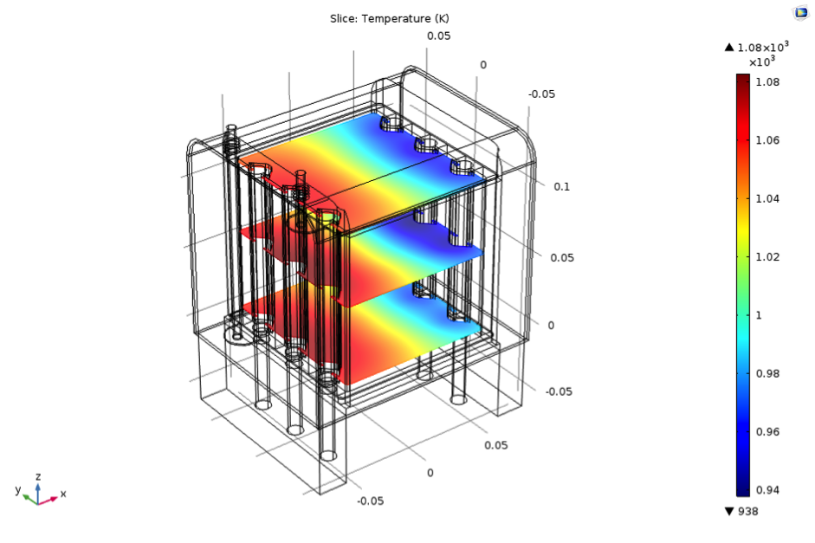

با این برنامه، کاربران همچنین می توانند چگالی جریان پشته SOFC و همچنین کسر مولی هیدروژن را تجزیه و تحلیل کنند.

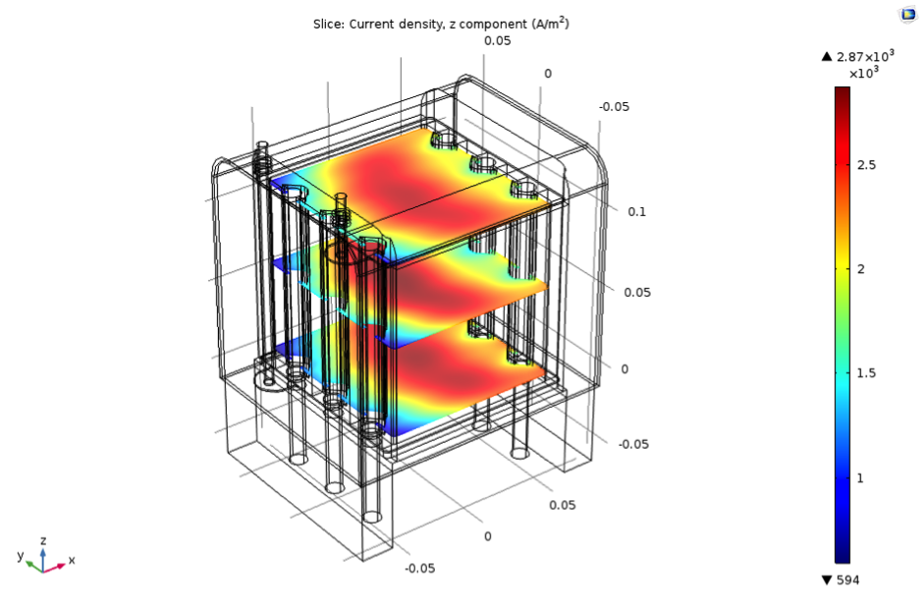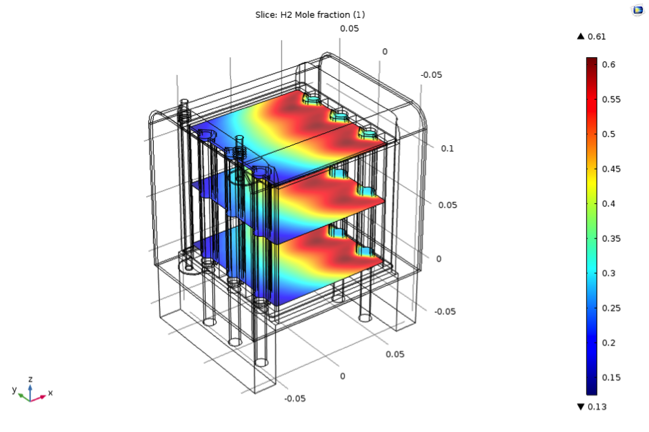

# نرم افزار انسیس فلوینت

## ساختار مجموعه‌ی نرم افزار انسیس فلوئنت

نرم افزار فلوئنت دارای یک حل کننده یا solver است.

GAMBIT پیش‌پردازنده اصلی است که برای تولید هندسه‌ی مدل و شبکه‌ی مش مورد نیاز مدل به کار می‌رود.

Trigd: پیش‌پردازنده کمکی است که امکان تولید مش‌های حجمی را فراهم می‌کند.

برای مدل کردن احتراق در نرم افزار فلوئنت از پیش پردازنده‌ی prePDF استفاده می‌شود.

برای اینکه بتوان داده‌ها را در فلوئنت وارد یا خارج کرد از مش‌هایی با المان‌های سطحی و حجمی از نرم‌افزارهای CAE/CAD (مانند نرم‌افزارهای ANSYS، SolidWorks، ABAQUS ) استفاده می‌شود.

ویژگی‌های نرم افزار فلوئنت نرم افزار فلوئنت Gambit

* رابطه‌ی کاربر پسند
* انجام شبیه سازی به صورت تک به تک و مرحله به مرحله
* دارای فناوری‌های نوین و نوآورانه
* بهترین در ارائه‌ی مدل‌های فیزیکی
* قابلیت‌های موازی برای مش بندی و حل کردن رابطه‌ی کاربر پسند

نرم افزار فلوئنت از یک گردش کار[1] در یک پنجره استفاده می‌کند و به ساده سازی فرآیند از CAD به مش برای دستیابی به نتایج دقیق کمک می‌کند. با افزایش قابل توجه بهره وری، گردش کار با مش بندی مبتنی بر کار آغاز می شود، و با یک تنظیم فیزیکی ساده ادامه می‌یابد و با پردازش تعاملی در انتها، کار به پایان می‌رسد.

یک رابط کاربری همه جانبه ما را قادر می‌سازد تا در هنگام تنظیم شرایط مرزی و پردازش و اجرای شبیه سازی پس از آن استفاده از نتایج برای شبیه سازی و مدل سازی نماییم، خطوط لوله‌ی[2] ساده و پیچیده و موارد دیگر با مدل، تعامل مستقیم داشته باشید. سایر ویژگی‌ها مانند کشیدن و رها کردن، کپی و چسباندن و امکان ورود مستقیم عبارات با کاهش زمان عملی و کارهای تکراری به افزایش بهره وری کمک می‌کند. این ویژگی سبب شده است تا آموزش انسیس فلوئنت بسیار آسان‌تر از سایر نرم افزارهای موجود در این حوزه باشد.

روش مش بندی مبتنی بر وظیفه

با تسریع روند کار از CAD به مش، نرم افزار فلوئنت از یک گردش کار مشبک مبتنی بر کار با یک پنجره استفاده می‌کند. با کاهش زمان عملی و کاهش کارهای تکراری، این گردش کارهای مبتنی بر وظایف باعث سرعت بخشیدن به هندسه‌های مورد استفاده در CAD می‌شوند. هر ابزار در صفحه‌ی کار بهترین روش‌های انجام فرایند را در خود جای داده است، اما این ابزارها و کل پروسه‌ی کار متناسب با کاربردی که شما لازم دارید قابل تنظیم هستند. مش بندی نیز می‌تواند به صورت موازی اجرا شود تا روند با سرعت بیشتری انجام شود.

نرم افزار انسیس و فلوئنت دارای یک فناوری جدید مشبک در انتظار ثبت اختراع است که به عنوان مش موزاییک شناخته می‌شود. این ویژِگی در نرم افزار فلوئنت زمان مش بندی را تسریع می‌کند و یک راه‌حل سریع‌تر و دقیق‌تر تولید می‌کند. فناوری موزاییک با استفاده از ترکیبی از عناصر شش ضلعی با کیفیت بالا، پلی منشور ایزوتروپیک و عناصر چند وجهی موزاییکی و اتصالات چند وجهی بین انواع مش‌های متفاوت را امکان پذیر می کند.

مش بندی

حل سریع و دقیق مدل‌های پیچیده

نرم افزار فلوئنت که به عنوان استاندارد طلایی برای دقت در دینامیک سیالات محاسباتی (CFD) شناخته می‌شود، در طیف وسیعی از برنامه‌ها و صنایع تأیید شده است. مدل‌های بزرگ و پیچیده را می‌توان به سرعت و با کارآیی بسیار بالا با محاسبات با کارایی بالا (HPC) حل کرد. نرم افزار انسیس و فلوئنت با مقیاس گذاری در نزدیک به 200000 هسته، یک نقطه عطف ابر رایانه ای را نشان می‌دهد.

این نرم افزار می‌تواند پیچیده‌ترین سیستم‌ها را برای جریان‌های چند فاز، واکنش‌های شیمیایی و احتراق حل کند. حتی جریان‌های پیچیده چسبناک و متلاطم، داخلی و خارجی، پیش‌بینی سر و صدای ناشی از جریان، انتقال حرارت با و بدون تابش را می توان به راحتی مدل کرد.

با محاسبات با کارایی بالا (HPC) سریع‌تر ش1بیه سازی کنی

با استفاده از محاسبات با کارایی بالا (HPC)، نرم افزار فلوئنت سریع‌تر راه حل‌های شبیه سازی دینامیک سیالات محاسباتی(CFD )را ارائه می‌دهد تا مهندسان و طراحان بتوانند زودتر در چرخه طراحی تصمیمات بهتری بگیرند. در حالی که Ansys HPC مقیاس پذیری خطی را در سیستم‌های دارای ده هزار پردازنده فراهم می کند، اما HPC بیش از تعداد هسته ها چیز دیگری دارد. نرم افزار انسیس همچنین معماری پردازنده، الگوریتم‌های پارتیشن بندی، مدل ارتباطات بهینه شده و تعادل بار بین پردازنده ها را بهینه می‌کند تا نتایج متنوعی از مدل‌های شبیه سازی را در سرعتی نفس گیر ارائه دهد.

قابلیت‌های نرم افزار فلوئنت

مدل سازی جریان تلاطم

نرم افزار فلوئنت تأکید ویژه‌ای بر ارائه طیف گسترده‌ای از مدل‌های جریان متلاطم برای ضبط دقیق و کارآمد اثرات تلاطم دارد. چندین مدل ابتکاری مانند Menter – Langtry γ – θ و مدل انتقال آرام و آشفته فقط در نرم افزار فلوئنت در دسترس هستند.

انتقال گرما و تابش

نرم افزار فلوئنت انواع تبادل گرمای تابشی درون و بین مایعات و جامدات را از حالت کامل و نیمه شفاف تا تشعشع یا مات پشتیبانی می‌کند. شما می‌توانید از بین مدل‌های طیفی متنوعی انتخاب کنید تا وابستگی به طول موج را در یک شبیه سازی محاسبه کرده و اثرات پراکندگی را نیز در نظر بگیرید.

جریان‌های چند فاز

مجموعه‌ی کاملی از مدل‌های کنش متقابل بین چندین مرحله سیال مانند گازها و مایعات، ذرات پراکنده و قطرات و سطح آزاد را ضبط می‌کند و برای شبیه سازی و مدل سازی جریان‌های چند فازی از داده‌ها استفاده می‌کند. این نرم افزار توانایی بالایی در محاسبات و شبیه سازی جریان‌های چند فازی دارد.

جریان‌های شرکت کننده در واکنش

خواه شبیه سازی شما مرتبط با طراحی احتراق در توربین‌های گازی، موتورهای خودرو یا کوره‌های با زغال سنگ، و یا ارزیابی ایمنی آتش در داخل و اطراف ساختمان‌ها و سایر سازه ها باشد یا … ، نرم افزار انسیس و نرم افزار فلوئنت چارچوبی غنی برای مدل سازی واکنش‌های شیمیایی و احتراق مرتبط با جریان سیال را فراهم می‌کنند. این نرم افزار برای پیش بینی دقیق پارامترهایی مانند سرعت شعله، محل شعله و دمای پس از شعله، مدل‌های احتراق غیر پیش آمیخته ، نیمه مخلوط شده یا پیش آمیخته را کنترل می‌کند.

شبیه سازی به صورت آکوستیک

نرم افزار فلوئنت نویز حاصل از نوسانات فشار ناپایدار را محاسبه می‌کند تا شبیه سازی‌های صوتی را حل کند.

کابردهای نرم افزار فلوئنت

این نرم افزار تقریبا در تمامی صنایعی که با سیالات در ارتباط است، کاربرد دارد؛ مانند صنایع هوافضا، تجهیزات فرآیندی پتروشیمی، صنایع مرتبط با تولید انرژی و نیرو، صنایع خودرو سازی، تحقیقات مرتبط با احتراق، صنایع نفت و گاز، توربوماشین‌ها مانند پمپ و کمپرسور و ….

ویژگی‌های سیستم مورد نیاز نرم افزار فلوئنت

سیستم مورد نیاز نرم افزار فلوئنت، سیستمی است که قدرت پردازش بالایی داشته باشد تا بتواند محاسبات و شبیه سازی یا مدل سازی را بدون توقف و خطا انجام دهد. قدرت پردازنده (CPU) از اهمیت ویژه‌ای برخوردار است و نقش به سزایی در تعیین زمان انجام مدلسازی یا شبیه سازی دارد.

# Geometry

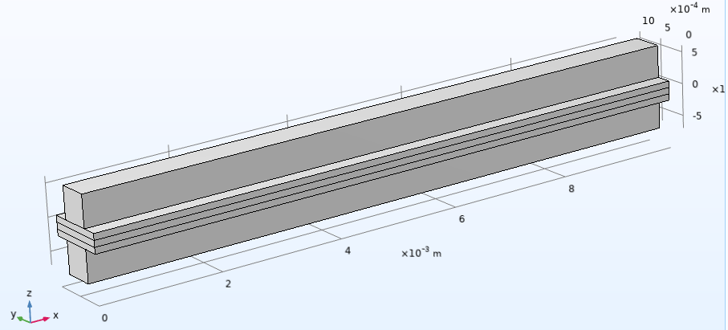

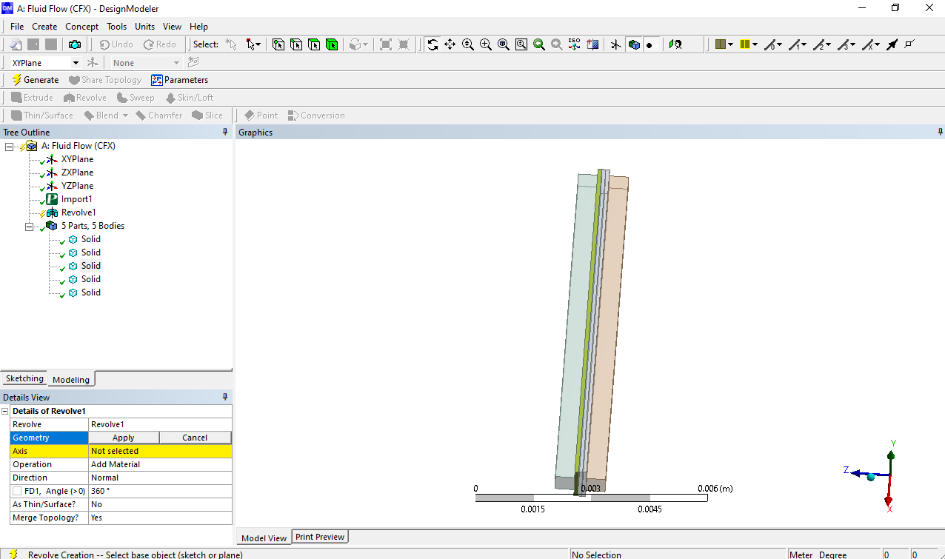

Mesh

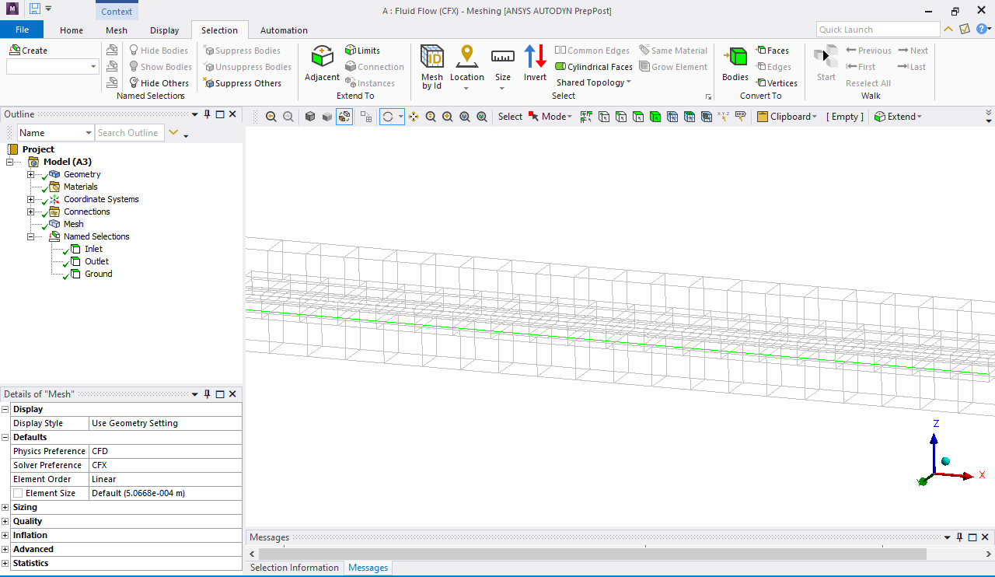

# Electrode Potential with Respect to Ground (fc)

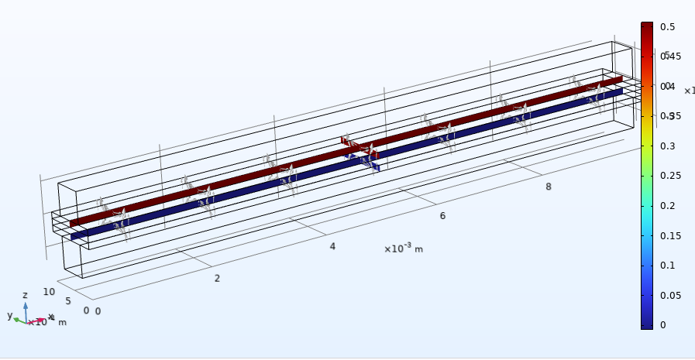

# Electrolyte Potential (fc)

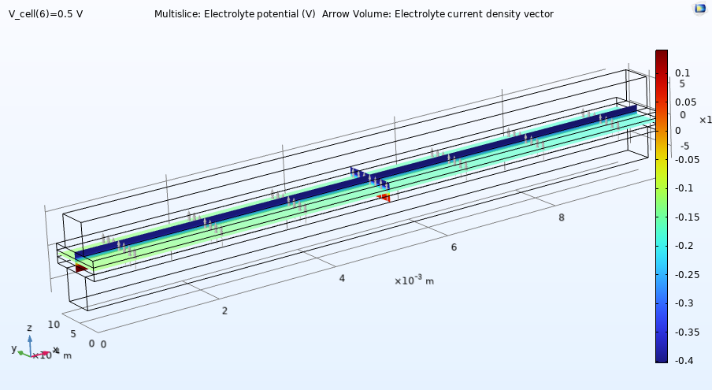

# Mole Fraction, H2, Streamline (fc)

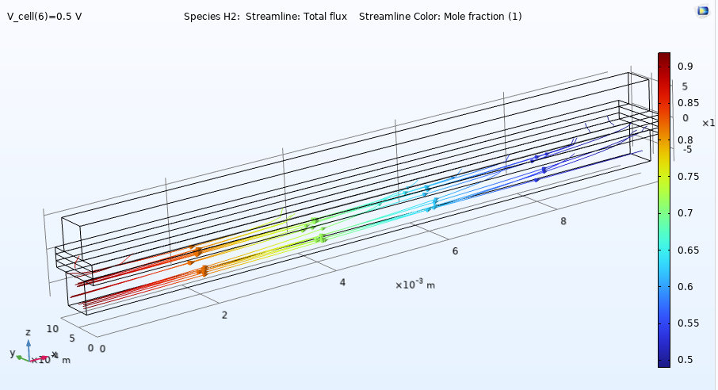

# Mole Fraction, H2, Surface (fc)

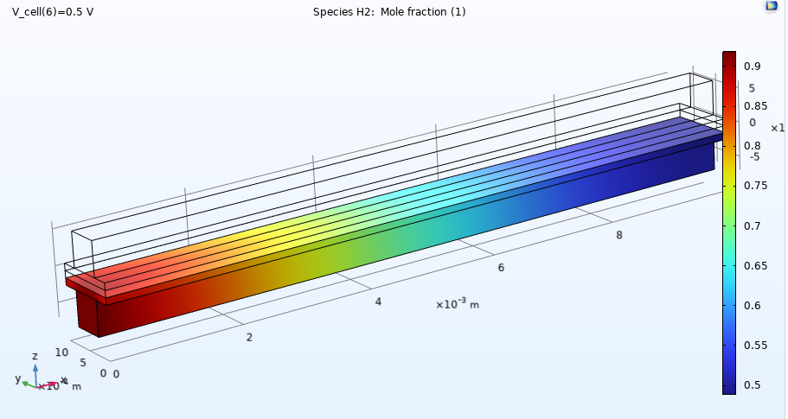

# Mole Fraction, O2, Streamline (fc)

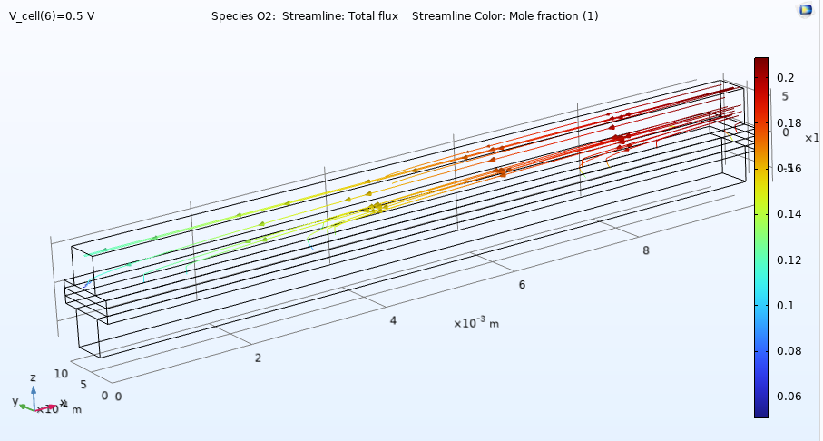

# Mole Fraction, O2, Surface (fc)

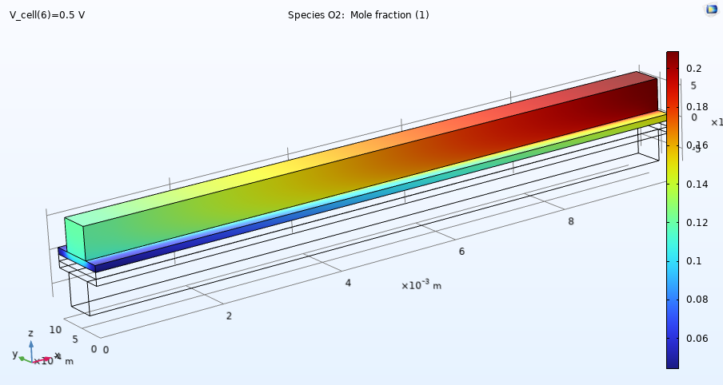

# Mole Fraction, H2O, Streamline (fc)

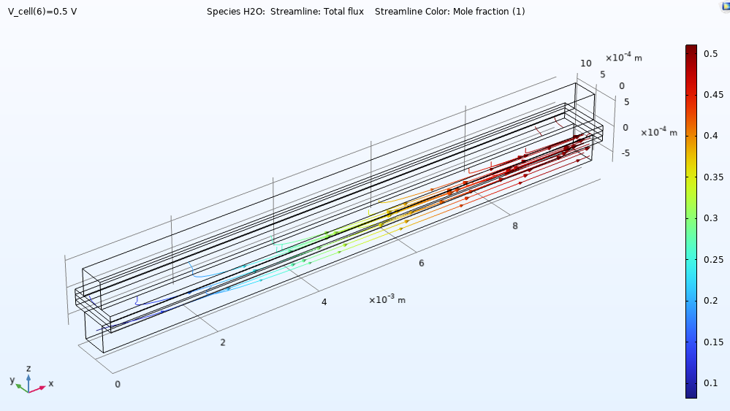

# Mole Fraction, N2, Streamline (fc)

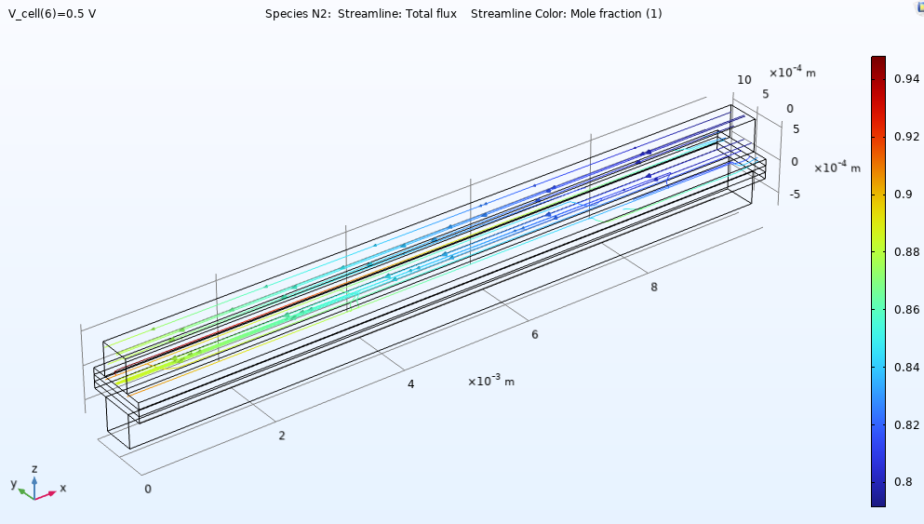

# Mole Fraction, N2, Surface (fc)

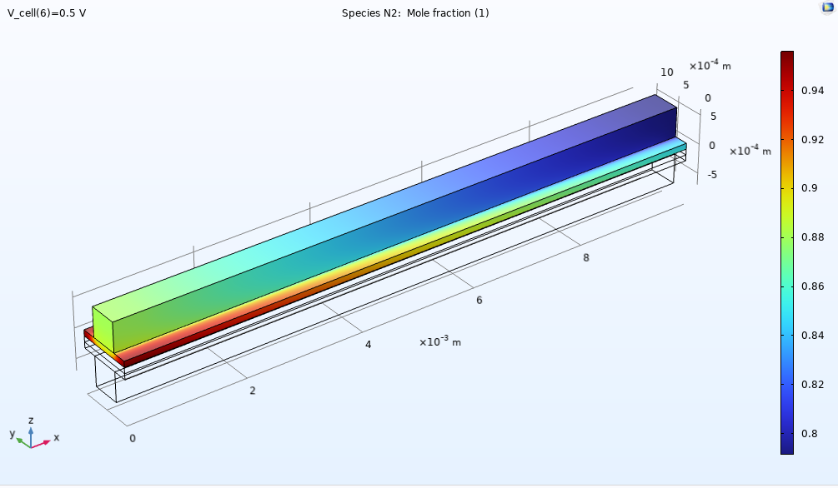

# Velocity (fp)

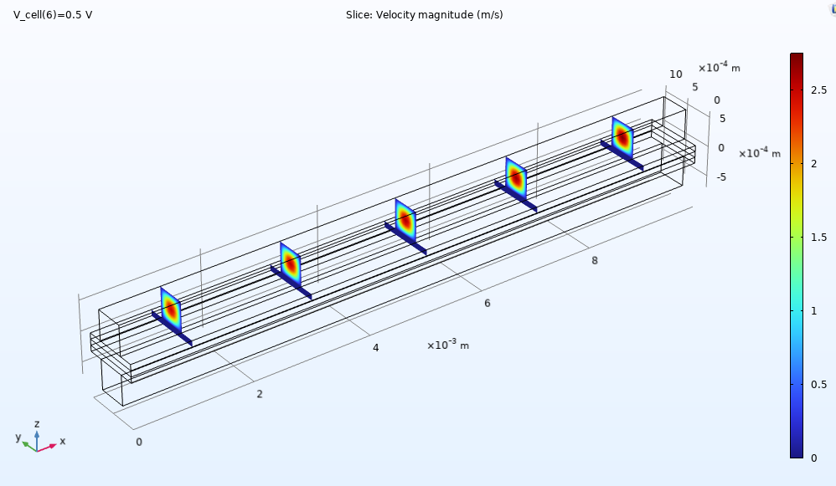

# Pressure (fp)

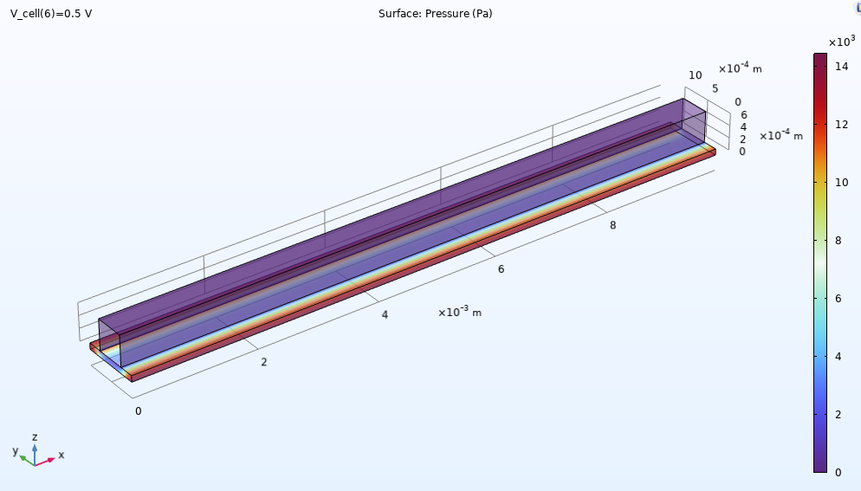

# Velocity (fp2)

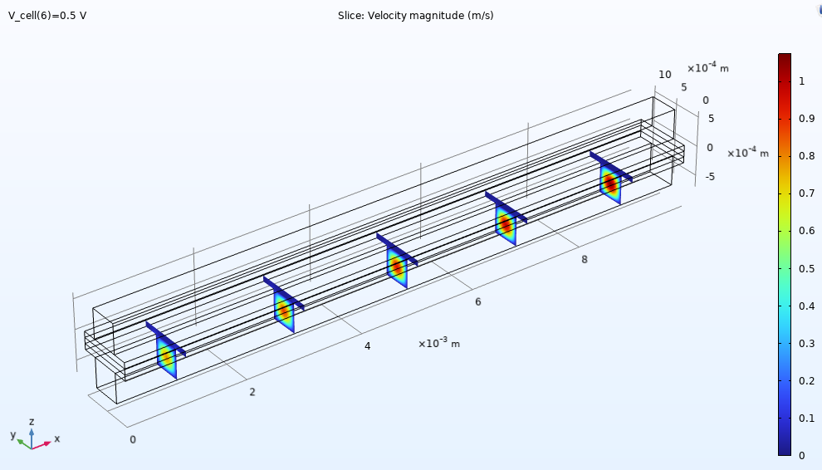

# Pressure (fp2)

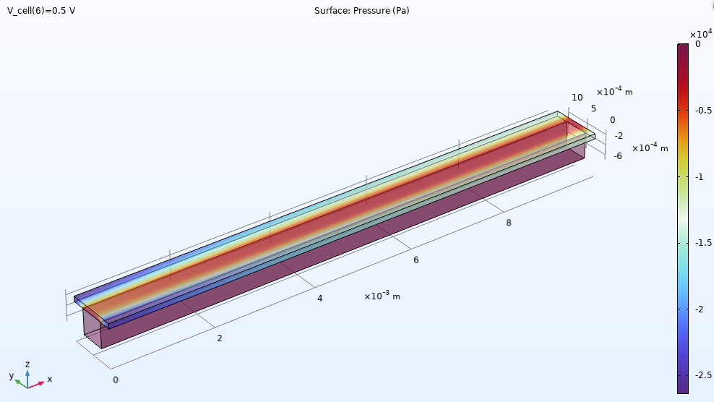

# Polarization Curve

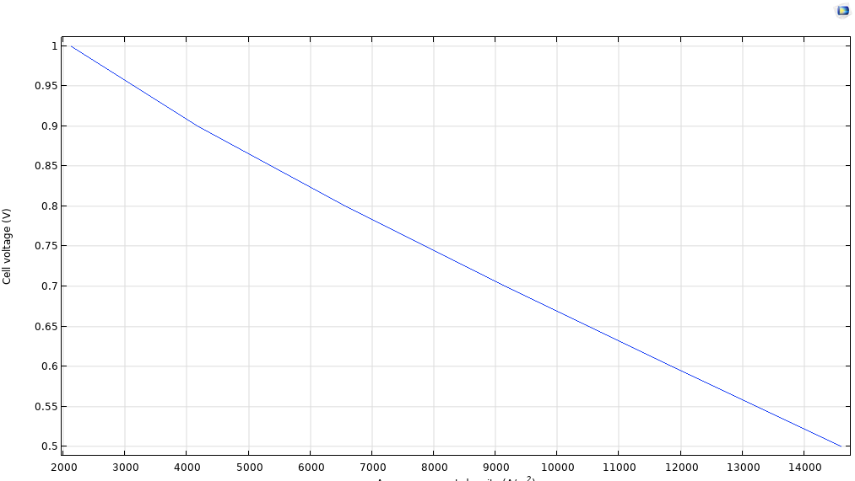

# Power vs. Current

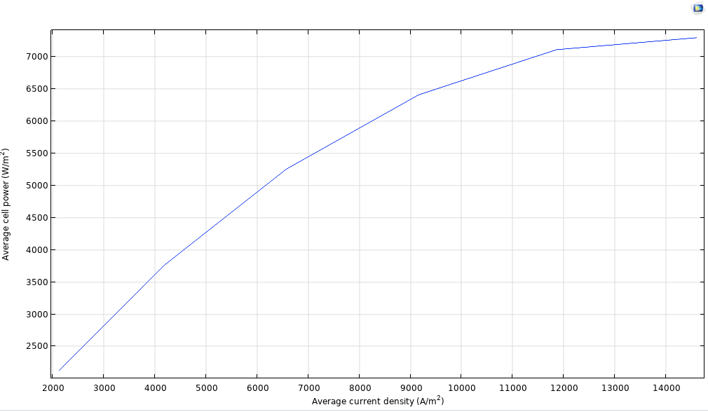

# Electrolyte Current Density

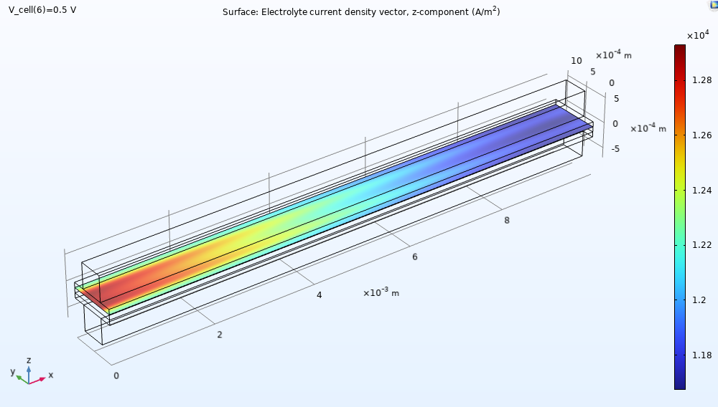

# Over potentials Comparison

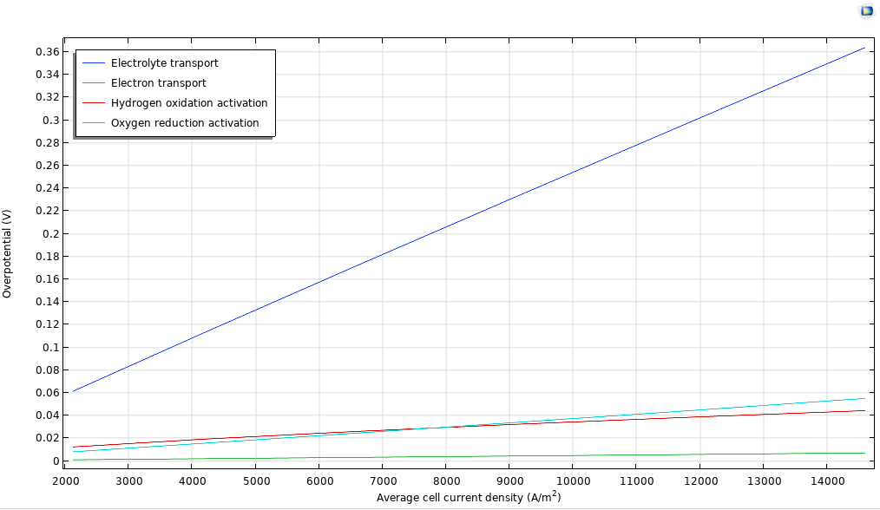

1. workflow
2. Pipe Lines